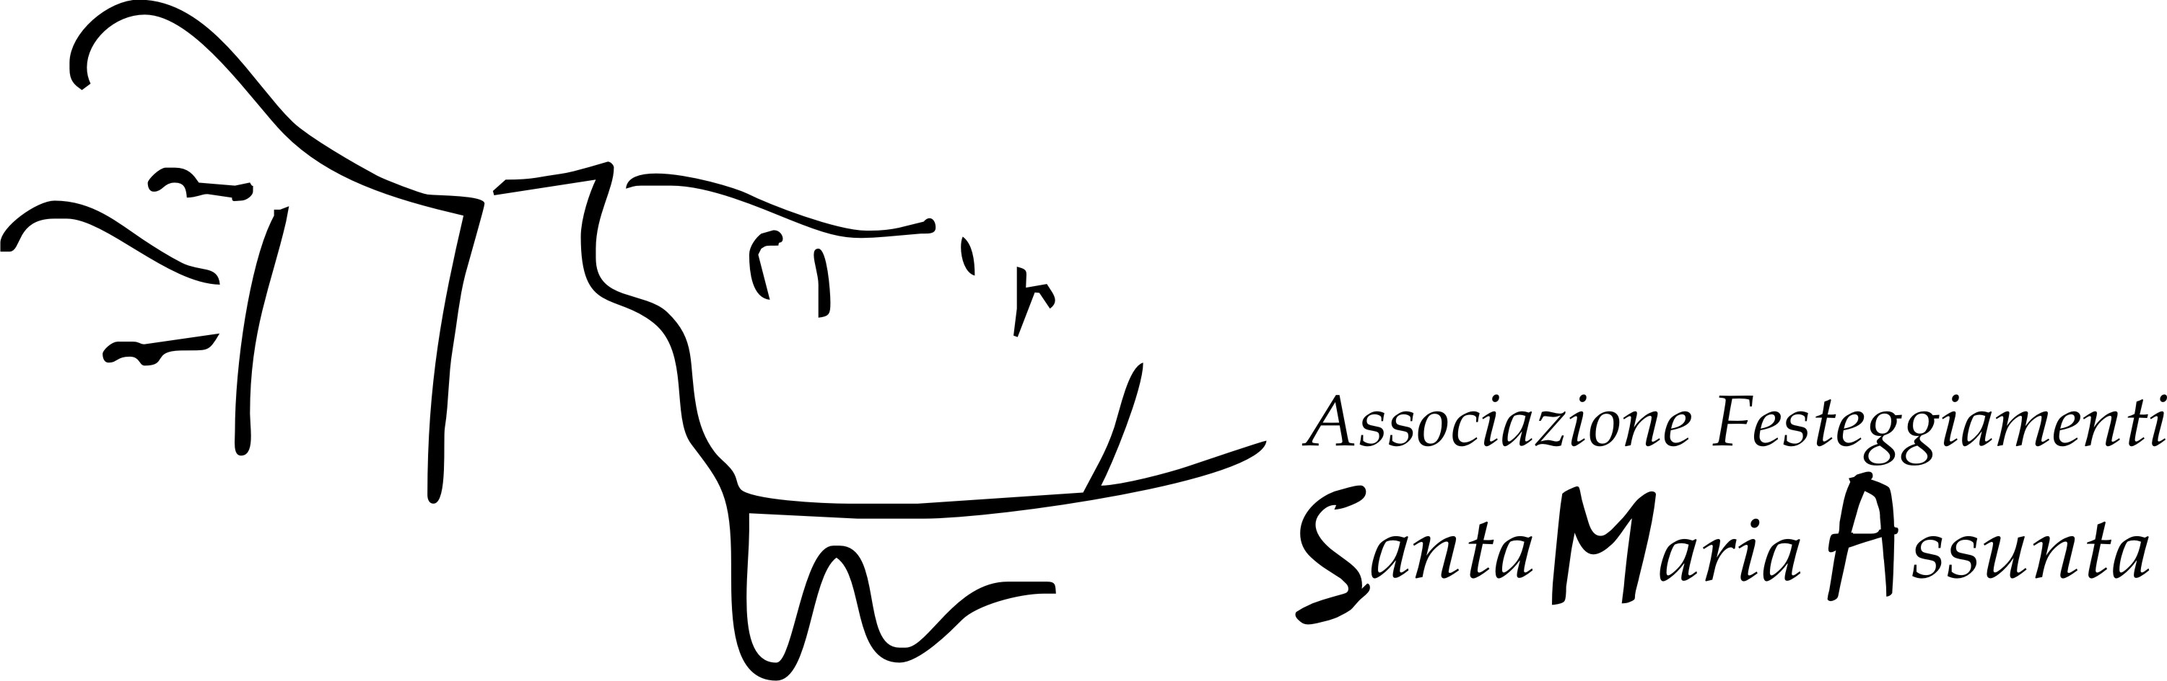

ALL’ASSOCIAZIONE FESTEGGIAMENTI

SANTA MARIA ASSUNTA
- GUSPINI -

Oggetto: richiesta partecipazione a cavallo per le solenni processioni del 15 e 22 agosto in occasione dei festeggiamenti in onore di Santa Maria Assunta – anno 2018.

Il/La sottoscritto/a __________________________________________ nato/a a ________________________________________ il _____________________ e residente in ____________________________________ Via/Loc. ________________________________ n° ______, cell. ________________________, documento di riconoscimento ________________________;

CHIEDE
a codesta Associazione di poter partecipare, alle solenni processioni del 15 e 22 agosto 2018.
- in qualità di cavaliere
- in qualità di tutore / accompagnatore del minore ___________________ nato a _____________ il ___________________, residente a ________________________ in via __________________________________
A tal fine dichiara:
Che parteciperà alla processione con il cavallo di nome ________________, età ___ anni, passaporto N° _____________, di proprietà ___________________, assicurazione _____________, società ___________, scadenza _____________________
dichiara inoltre:
- Che il proprio cavallo ha un’età superiore a anni 4 (quattro) ed è fornito di un documento di identificazione individuale (passaporto equino) ai sensi dell’Ordinanza Ministeriale del 21 luglio 2009;
- di aver preso visione e accettato integralmente e senza riserva alcuna il regolamento stilato da codesto Associazione;
- di sollevare totalmente codesta Associazione esonerandola da ogni qualsiasi responsabilità per danni propri o arrecati a persone o cose provocati dal fantino o dal cavallo;
- di aver stipulato idonea polizza assicurativa.
Si allega alla presente:
- copia della carta di identità personale o patente di guida;
- copia dei documenti del cavallo
- polizza assicurativa.

Guspini, lì _________________

In fede
________________________

- GUSPINI -

Regolamento per le processioni a cavallo del 15 e 22 agosto 2018

- Le Associazioni equestri ed i singoli cavalieri, per poter partecipare alle processioni sono tenute a rispettare rigorosamente il presente regolamento.
- Le Associazioni equestri sono tenute a depositare presso la sede dell’Associazione Santa Maria Assunta l’elenco dei cavalieri partecipanti completo dei dati personali e relative assicurazioni. Il responsabile dell’Associazione equestre deve sottoscrivere l’elenco e risponde personalmente di qualsiasi inconveniente creato o provocato dai propri cavalieri.
- I singoli cavalieri debbono presentare apposita domanda di partecipazione sottoscritta e corredata di copia di idonea assicurazione.
- La partecipazione è a titolo gratuito. A tutti i cavalieri partecipanti sarà offerto un ricordo.
- I cavalieri devono tenere un abbigliamento consono alla solennità della processione. Dovranno indossare una camicia bianca e un pantalone scuro.
- I cavalieri debbono avere perfetta padronanza del cavallo, impedendo scarti, esibizioni, competizioni e stimolazioni e qualsiasi altra azione che possa creare problemi e incutere timore nelle persone presenti e all’organizzazione, danni a persone e cose tali da creare disordini e mettere a rischio l’ordine pubblico.
- È rigorosamente vietato:
- fumare, bere bevande alcoliche, tenere comportamenti non consoni alla festa e alla processione (es. scendere da cavallo per entrare al bar durante la processione);
- portare puledri al seguito;
- portare cavalli interi.
  - Il trasferimento del cavallo, per raggiungere il punto di raduno/partenza, deve essere effettuato su idoneo mezzo di trasporto animale o condotto al passo nel rispetto delle norme sulla circolazione degli animali, come disposto dal codice della strada.
  - Il trasferimento al termine della processione verso il punto di ricovero, deve avvenire con le modalità del punto precedente. Se il trasferimento avviene mezz’ora dopo il tramonto, l’animale può essere condotto al passo percorrendo la rete viaria secondaria (escluse strade statali e provinciali) opportunamente scortato e sagnalato.
  - Le iscrizioni devono essere fatte entro e non oltre il 6 Agosto 2018. Copia degli elenchi saranno depositati presso il Comando Polizia Locale il 7 Agosto 2018.
  - Sarà presente per eventuali urgenze, durante le solenni processioni, un medico veterinario al fine di garantire la salute degli equini.
  - Verrà incaricata una persona che coordinerà i cavalieri partecipanti alle processioni e alla quale si dovrà fare riferimento per ogni eventuale informazione e/o chiarimento.

Il Presidente

